SISTEMA AUTOMATIZADO DE DETECCIÓN DE MICROSUEÑOS PARA CONDUCTORES
Integrantes:
Camargo A. Nain Crisol C. Veronica Palacios V. Esteban R. R. Sebastián

Introducción
La seguridad vial es un pilar fundamental para el desarrollo socioeconómico de cualquier nación, siendo el transporte terrestre la principal arteria para la movilidad de personas y la cadena de suministro de mercancías. Sin embargo, este sector enfrenta un riesgo constante, dinámico y sumamente crítico: el factor humano. Entre las diversas causas de siniestralidad, la fatiga y el agotamiento mental destacan de manera alarmante por degradar severamente las capacidades cognitivas, los tiempos de reacción y la coordinación motora de los conductores.
Los "microsueños", definidos médicamente como episodios breves e involuntarios de pérdida de conciencia que duran entre 1 y 15 segundos, representan la manifestación más insidiosa y peligrosa de este agotamiento. Durante un evento de microsueño, el conductor experimenta un "apagón" cerebral donde pierde total atención de la vía sin percatarse de ello. En un vehículo de carga pesada o transporte interprovincial que se desplaza a 90 km/h, una desconexión de tan solo tres segundos se traduce en más de 75 metros recorridos completamente a ciegas y sin control direccional.
Históricamente, la seguridad vehicular se ha enfocado en sistemas pasivos (cinturones de seguridad, bolsas de aire) que mitigan el daño durante el impacto. No obstante, la evolución hacia los Sistemas Avanzados de Asistencia al Conductor (ADAS, por sus siglas en inglés) exige medidas preventivas. Ante esta realidad, el presente proyecto propone la convergencia de la Visión Artificial, el procesamiento de imágenes en tiempo real y la Computación en el Borde (Edge Computing) para desarrollar un "copiloto inteligente". Este sistema actuará como un monitor biométrico no invasivo, capaz de anticipar y prevenir siniestros mediante alertas multisensoriales antes de que el accidente llegue a materializarse.

Descripción del Problema Real y Contexto

En el contexto peruano y latinoamericano, la conducción bajo privación de sueño y altos niveles de estrés es una problemática endémica, especialmente arraigada en el transporte interprovincial de pasajeros y el transporte logístico de carga pesada. La geografía del Perú, caracterizada por largas rutas costeras monótonas y complejas vías sinuosas en la sierra, agrava la exigencia física y mental frente al volante.
Diversos estudios e informes de siniestralidad en rutas nacionales (como en los corredores logísticos de Arequipa y el norte del país) revelan que un porcentaje alarmante de choferes opera bajo fatiga extrema. Esto ocurre frecuentemente durante las extensas jornadas nocturnas, donde el reloj circadiano natural del cuerpo induce el sueño, elevando exponencialmente la probabilidad de errores fatales. La fatiga no solo cobra cientos de vidas al año, sino que genera pérdidas millonarias por daños a la infraestructura pública, pérdida total de vehículos comerciales, destrucción de la carga y paros en la cadena de suministro.
A pesar de que existen regulaciones y normativas vigentes (supervisadas por entidades como SUTRAN) sobre las horas máximas de manejo continuo y los periodos obligatorios de descanso, la fiscalización
real dentro del habitáculo del vehículo durante el trayecto es prácticamente nula. Las bitácoras manuales y los tacógrafos tradicionales solo registran el movimiento del motor, pero no el estado de alerta fisiológico del conductor. El problema central radica, por tanto, en la carencia de herramientas tecnológicas automatizadas, de funcionamiento autónomo y de bajo costo, que auditen el estado biométrico del piloto. Este proyecto busca cerrar esa brecha, dotando a las empresas de transporte de una herramienta tecnológica que garantice una verdadera seguridad ocupacional preventiva.

Objetivos

Objetivo General
Diseñar, implementar y validar un prototipo de sistema integrado de monitoreo en cabina, fundamentado en algoritmos de visión artificial, capaz de detectar parámetros fisiológicos de fatiga y episodios de microsueños en tiempo real, emitiendo alertas preventivas inmediatas al conductor para mitigar el riesgo de colisiones.

Objetivos Específicos
- Arquitectura de Hardware Especializado: Seleccionar e integrar periféricos de captura visual con capacidad de espectro infrarrojo (para operar en cabinas oscuras sin deslumbrar al usuario) y actuadores de respuesta rápida (alertas acústicas de altos decibelios y respuestas hápticas en el
asiento).
- Desarrollo Lógico Computacional (IA): Programar e implementar algoritmos de extracción de características faciales (Facial Landmarks) utilizando librerías de visión por computador (ej. OpenCV) para calcular en tiempo real el índice PERCLOS (Porcentaje de Cierre Ocular) y analizar los vectores de posición de la cabeza (cabeceos).
- Validación y Pruebas de Estrés: Medir rigurosamente el desempeño del prototipo bajo condiciones de cabina simuladas, evaluando la latencia de procesamiento (tiempo de respuesta), la resiliencia del algoritmo ante variaciones de iluminación extrema y la precisión estadística (reducción de falsos
positivos).

Diagrama de Bloques del Sistema
El sistema se estructura en una arquitectura de cuatro capas funcionales de procesamiento continuo:
- Capa de Percepción (Sensores y Entradas): Cámara de Espectro Infrarrojo (IR-Cut / NoIR) equipada con diodos emisores de luz infrarroja (850 nm o 940 nm). Esta longitud de onda es invisible para el ojo humano, por lo que ilumina el rostro del conductor en total oscuridad sin causar distracciones ni afectar su visión de la carretera.
- Capa de Procesamiento Local (Microprocesador / CPU): Unidad de microcomputación de placa única (SBC). Este bloque recibe el flujo de video crudo, aplica filtros de normalización de imagen, detecta el cuadro delimitador del rostro (bounding box), identifica los 68 puntos clave de la cara y ejecuta las ecuaciones matemáticas para determinar el estado de apertura de los párpados.
- Capa de Acción (Actuadores y Salidas): Módulo Acústico (Buzzer / Altavoz) programado para emitir frecuencias molestas y punzantes destinadas a romper el letargo del conductor de forma brusca; y Módulo Háptico con motores de vibración excéntrica acoplados estratégicamente en la estructura del asiento o el volante, proporcionando un estímulo físico inmediato.
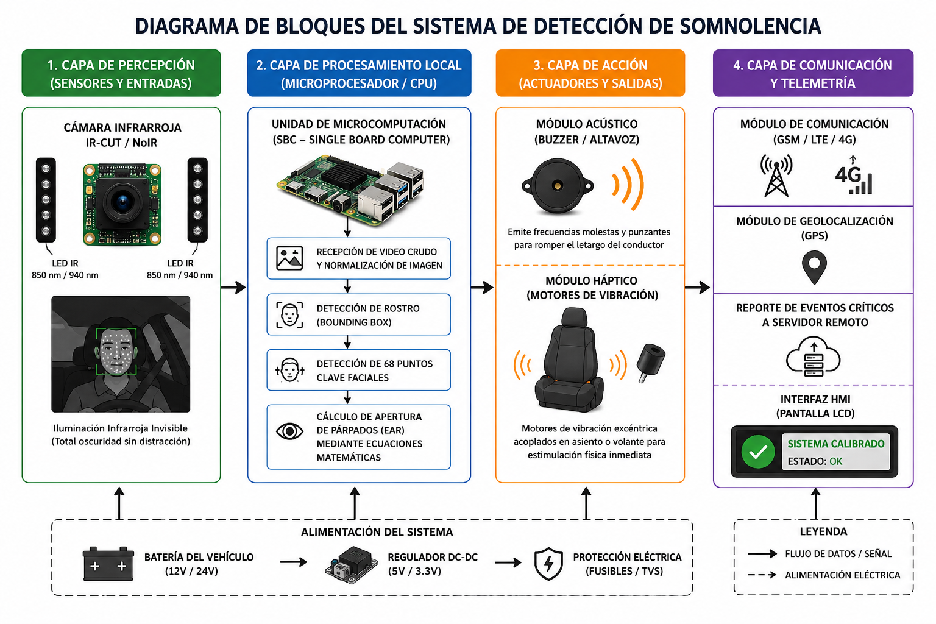
- Capa de Comunicación y Telemetría: Módulos de transmisión de datos (GSM/LTE/4G) y geolocalización (GPS) para el reporte de eventos críticos hacia un servidor remoto, además de una interfaz HMI (Pantalla LCD) simplificada en el tablero para indicar si el sistema está calibrado.

Plataforma Seleccionada y Justificación
Para la viabilidad técnica de este proyecto, se ha descartado el uso de microcontroladores tradicionales (como la familia Arduino Mega o el ESP32) en favor de una SBC (Single Board Computer) de alto rendimiento, como la Raspberry Pi 3 Model B o una NVIDIA Jetson Nano.
  - Justificación de Capacidad de Cómputo: El análisis de video requiere procesar matrices de píxeles densas a una tasa mínima de 15 a 30 fotogramas por segundo (FPS) para que el movimiento de un parpadeo no pase desapercibido. Los microcontroladores carecen de la Memoria RAM y los núcleos de CPU (arquitectura ARM Cortex-A) necesarios para correr Sistemas Operativos (Linux) y levantar librerías pesadas como Python, OpenCV y modelos pre-entrenados de Machine Learning.
  - El Paradigma del Edge Computing (Computación en el Borde): ¿Por qué no enviar el video a la nube para procesarlo? La respuesta radica en la topología de las redes de telecomunicaciones en
Perú. En las carreteras andinas y zonas alejadas, la señal de internet móvil es intermitente o nula. Si el sistema dependiera de la nube, perdería conexión y dejaría al conductor desprotegido. Además, el tiempo de ida y vuelta de los datos (latencia de red) retrasaría la alarma de manera inaceptable.
Procesar la Inteligencia Artificial localmente (en el "borde" de la red, dentro del auto) garantiza que el sistema reaccione en milisegundos, salvando vidas de manera determinista e independiente de la cobertura celular.

Listado de Métricas
El éxito técnico del prototipo se medirá bajo parámetros estrictos de la ingeniería de software y control:
- Precisión del Cálculo PERCLOS (Percentage of Eye Closure): Es la métrica estándar global para estudios de fatiga. Se define como la proporción de tiempo, en un minuto, que los ojos están cerrados entre un 80\% y 100\%. La meta del sistema es alcanzar una exactitud analítica mayor al 90\%, discriminando correctamente entre un parpadeo natural rápido y un cierre
prolongado indicativo de microsueño.
- Tasa de Falsos Positivos y Falsos Negativos: Reducir la probabilidad de que el sistema active alarmas molestas cuando el conductor simplemente mira por los espejos retrovisores
(falso positivo) o que falle al detectar un microsueño porque el usuario lleva gafas o una gorra (falso negativo).
- Latencia del Ciclo de Control (Tiempo de Respuesta): El diferencial de tiempo desde que el algoritmo matemático dictamina "estado crítico de somnolencia" hasta que la señal de voltaje acciona el relevador (relay) del buzzer. La meta es mantener este intervalo en < 400 ext{ milisegundos}.

Plan de Continuidad a IoT e IA
El proyecto no termina en un dispositivo aislado, sino que está concebido como la piedra angular de una arquitectura escalable para la Industria 4.0 logística:
  - Integración IoT y Fleet Management: Utilizando protocolos de telemetría ligeros como MQTT, el dispositivo empaquetará los datos (eventos de fatiga, hora exacta, coordenadas GPS y velocidad) y los enviará de forma asíncrona a un servidor Cloud (AWS o Google Cloud). Esto alimentará plataformas como Grafana o Node-RED, permitiendo a los gerentes del Centro de Control monitorear en un mapa en tiempo real qué unidades están en riesgo inminente,
pudiendo ordenar por radiofrecuencia que el conductor se detenga en el próximo grifo.
  - Redes Neuronales Profundas (Deep Learning): En fases avanzadas de I+D, se migrará de algoritmos geométricos convencionales a Redes Neuronales Convolucionales (CNNs). Esto permitirá que el modelo de IA entienda contextos más amplios dentro de la cabina, detectando no solo los ojos, sino posturas corporales abatidas, bostezos frecuentes e incluso infracciones graves como el uso del teléfono celular (distracción cognitiva) o el no uso del
cinturón de seguridad.

Referencias
- Rey de Castro, J. (2009). Somnolencia y cansancio durante la conducción: accidentes de tránsito en las carreteras del Perú. Acta Médica Peruana.
https://www.researchgate.net/publication/ 235220459_Somnolencia_y_cansancio_durante_la_conduccion_accidentes_de_transito_en_las_carr eteras_del_Peru
- Caso, A., Rey de Castro, J., & Rosales-Mayor, E. (2014). Hábitos del sueño y accidentes de tránsito en conductores de ómnibus interprovincial de Arequipa, Perú. Revista Peruana de Medicina Experimental y Salud Pública.
https://silice.csic.es/publication/f0d0ed62-7221-431d-82cf-c494a243316d
- Espinola Gonzales, J. E., Asís López, M. E., & Rodríguez Sabino, V. G. (2011). Sistema de visión artificial para la detección de somnolencia de conductores, basado en el comportamiento ocular. Aporte
Santiaguino.
http://repositorio.unasam.edu.pe/handle/UNASAM/2264
- Custodio Effio, A. J., & Tarrillo Nuntón, L. (2021). Sistema de monitoreo para detección de somnolencia en choferes de rutas interprovinciales de empresas de transporte de Chiclayo. Repositorio Institucional UNPRG.
https://repositorio.unprg.edu.pe/handle/20.500.12893/10059
- García Daza, I. (2011). Detección de fatiga en conductores mediante fusión de sistemas ADAS.
Universidad de Alcalá - Dialnet.
https://dialnet.unirioja.es/servlet/tesis?codigo=100002

